ΠΟΛΥΜΕΡΙΚΑ ΥΛΙΚΑ ΑΠΟ ΑΝΑΝΕΩΣΙΜΟΥΣ ΠΟΡΟΥΣ ΠΑΡΟΝ ΚΑΙ ΠΡΟΟΠΤΙΚΕΣ
Νίκη Πουλοπούλου¹, Δήμητρα Σμυρνιώτη¹, Αγγελική Κατσαΐτη¹, Μαρία Στουρνάρα¹, Ειρήνη Τσέτσου¹, Γεώργιος Ζ. Παπαγεωργίου¹
¹Τμήμα Χημείας, Πανεπιστήμιο Ιωαννίνων, 45110, Ιωάννινα

Περίληψη

Στην εργασία αυτή γίνεται ανασκόπηση του θέματος των πολυμερικών υλικών από ανανεώσιμους πόρους και αναδεικνύεται η σημασία αυτών των υλικών. Επίσης, παρουσιάζονται τα αποτελέσματα της μελέτης της θερμικής συμπεριφοράς και της στερεάς κατάστασης ενός νέου πολυεστέρα από ανανεώσιμους πόρους με ιδιαίτερο ενδιφέρον, του πολυ(2,5-φουρανοδικαρβοξυλικού αιθυλενεστέρα) (PEF). Το πολυμερές αυτό λόγω των ιδιοτήτων του, θεωρείται ο ανταγωνιστικός πολυεστέρας από ανανεώσιμους πόρους προς τον πολυ(τερεφθαλικό αιθυλενεστέρα) (ΡΕΤ), που σήμερα παράγεται από το πετρέλαιο.

Εισαγωγή

Η χρήση των πολυμερικών υλικών από ανανεώσιμες πηγές, χρονολογείται από πολύ παλιά, καθώς τα φυσικά πολυμερή ήταν μεταξύ των πρώτων υλικών που χρησιμοποίησε ο άνθρωπος. Φυσικά υλικά όπως η καζεΐνη, το φυσικό ελαστικό και η κυτταρίνη τροποποιήθηκαν κατά το 19^{ο} αιώνα για να δώσουν ιδιαίτερα σημαντικά πολυμερή [1]. Τις τελευταίες δεκαετίες, η παραγωγή και οι εφαρμογές των συνθετικών πολυμερών γνώρισαν μια αλματώδη αύξηση [2]. Ωστόσο, η δραματική μείωση των αποθεμάτων των ορυκτών πόρων, τα περιβαλλοντικά προβλήματα λόγω της συσσώρευσης στερεών απορριμμάτων, αλλά και οι σύγχρονες κυβερνητικές πολιτικές, έχουν οδηγήσει σε ένα διαρκώς αυξανόμενο ενδιαφέρον για βιώσιμα, ασφαλή και φιλικά προς το περιβάλλον πλαστικά από ανανεώσιμους πόρους [3].
Γενικά υπάρχουν τρεις διαφορετικές προσεγγίσεις προς τα πολυμερή από ανανεώσιμους πόρους. Η πρώτη περίπτωση σχετίζεται με τη βασική ιδέα του βιοδιϋλιστηρίου, όπου πράσινα μονομερή παράγονται για τη σύνθεση πολυμερών. Η δεύτερη προσέγγιση αφορά την απομόνωση ανανεώσιμων πολυμερών, ή την απομόνωση μονομερών για ακόλουθη σύνθεση. Στη λογική αυτή, υδατάνθρακες όπως κυτταρίνη, λιγνίνη, τερπένια, πρωτεΐνες, χιτοζάνη και βιοπολυεστέρες μπορούν να τροποποιηθούν χημικά. Έτσι, γίνονται προσπάθειες για σύνθεση κλασσικών μονομερών και χημικών πλατφόρμας από ανανεώσιμες πρώτες ύλες. Έτσι, από βιοαιθανόλη μπορούν να παραχθούν αιθυλένιο, προπυλένιο και βουταδιένιο. Επίσης, ως μονομερή είναι διαθέσιμες διόλες όπως αιθυλενογλυκόλη, 1,3-προπανοδιόλη, 1,4-βουτανοδιόλη, καθώς επίσης και πολυόλες, διοξέα κ.ά. Κατά συνέπεια, κλασσικά πολυμερή όπως το πολυαιθυλένιο, το πολυπροπυλένιο, ή ο πολυ(τερεφθαλικός αιθυλενεστέρας), μπορούν σήμερα να θεωρηθούν ως υλικά που παράγονται από βιομάζα. Επιπροσθέτως, υπάρχει ενδιαφέρον για νέα βιώσιμα θερμοπλαστικά και θερμοσκληρυνόμενα υλικά από βιομάζα. Μεταξύ των οργανικών οξέων με ενδιαφέρον ως νέα μονομερή συγκαταλέγονται το γλυκολικό, το 3-υδροξυπροπιονικό, γαλακτικό, ηλεκτρικό, ιτακονικό, μουκονικό, αδιπικό, λεβουλινικό, βανιλλικό, και το 2,5-φουρανοδικαρβοξυλικό οξύ [4].
Μεταξύ των αλκοολών, σημαντικά νέα μονομερή που παράγονται από σάκχαρα θεωρούνται το ισοσορβίδιο, η ξυλιτόλη, η σορβιτόλη και η γλυκερόλη [5]. Ο πολυ(2,5-φουρανοδικαρβοξυλικός αιθυλενεστέρας) (PEF) αποτελεί τυπικό παράδειγμα ενός νέου και πολλά υποσχόμενου πολυεστέρα από βιομάζα. Επίσης, τα βιοαποικοδομήσιμα πολυμερή όπως ο πολυ(β-υδροξυβουτυρικος εστέρας) (PHB), το πολυ(γαλακτικό οξύ) (PLA), και άλλα είναι σημαντικά βιώσιμα πολυμερή με ιδιαίτερο ενδιαφέρον αν ληφθεί υπόψιν και το τέλος του κύκλου ζωή τους. Η τρίτη οδός περνά μέσα από την ενεργοποίηση και τον πολυμερισμό του διοξειδίου του άνθρακα. Μέσω της οδού αυτής μπορούν να παραχθούν πολυουρεθάνες χωρίς διισοκυανικούς εστέρες και ο πολυ(ανθρακικός προπυλενεστέρας).
Τέλος, ιδιαίτερα σημαντικά είναι τα πεδία των μιγμάτων πολυμερών από ανανεώσιμους πόρους, οι πιθανές χρήσεις και η επαναχρησιμοποιήσή τους, η ανάμιξη με φυσικά πρόσθετα και ενισχυτικά μέσα και φυσικά το τέλος του κύκλου ζωής τους.
Η εργασία αυτή παρουσιάζει συνοπτικά τις βασικές πτυχές του θέματος των βιώσιμων πολυμερών από ανανεώσιμους πόρους. Επίσης, έγινε μελέτη της θερμικής συμπεριφοράς και την στερεάς κατάστασης ενός πολλά υποσχόμενου πολυεστέρα, του πολύ(φουρανοδικαρβοξυλικού αιθυλενεστέρα) (PEF).

Αποτελέσματα και συζήτηση

Aπό το 1950, η παγκόσμια παραγωγή πλαστικών έφθασε σταδιακά τα 288 εκατομμύρια τόνους το 2012 [6]. Μεγάλες ποσότητες πετρελαίου, περίπου το 7% της παγκόσμιας παραγωγής πετρελαίου, χρησιμοποιούνται για την παραγωγή πλαστικών. Τα αποθέματα των ορυκτών πόρων, ειδικά πετρελαίου και φυσικού αερίου, σταδιακά εξαντλούνται. Επίσης υπάρχει μία αυξανόμενη ανησυχία σχετικά με τις περιβαλλοντικές επιπτώσεις που συνδέονται με την αυξανόμενη χρήση πλαστικών. Σε αντίθεση με τις ανανεώσιμες μορφές ενέργειας, υπάρχει μόνο μία ανανεώσιμη πηγή για την παραγωγή πλαστικών και χημικών ουσιών και αυτή είναι η χρήση της βιομάζας [7]. Η ιδέα της χρήσης της βιομάζας για την παραγωγή πλαστικών δεν είναι νέα. Η παραγωγή του πρώτου σύγχρονου τεχνητού πολυμερούς, του κελλουλοΐτη και ο βουλκανισμός του ελαστικού, ήταν ήδη γνωστά στην αρχή του 2^{ου} αιώνα. Ωστόσο, κατά τη διάρκεια της πετροχημικής επανάστασης, το ενδιαφέρον για τα πολυμερή από ανανεώσιμους πόρους μειώθηκε.
Αν και υπάρχει μία μεγάλη ποικιλία πλαστικών, το 64% του παραγόμενου όγκου αφορά πέντε κοινής χρήσης πλαστικά, το πολυαιθυλένιο (PE), το πολυπροπυλένιο (ΡΡ), το πολυ(βινυλο χλωρίδιο) (PVC), το πολυστυρόλιο (PS) και τον πολυ(τερεφθαλικό αιθυλενεστέρα) (ΡΕΤ). Το υπόλοιπο 36% αφορά τα μηχανολογικά πλαστικά όπως πολυαμίδια, πολυουρεθάνες και άλλα. Το κύριο μέρος των πολυμερών χρησιμοποιείται στον τομέα της συσκευασίας και των κατασκευών, ενώ ακολουθούν οι χρήσεις στην αυτοκινητοβιομηχανία και την ηλεκτρονική.
Ένα βιοπλαστικό είναι ένα πολυμερές που είτε προέρχεται από τη βιομάζα (εν μέρει ή πλήρως), είτε είναι βιοαποικοδομήσιμο ή διαθέτει και τις δύο ιδιότητες. Γενικά ο όρος βιοπλαστικό δε σημαίνει απαραιτήτως βιοαποικοδομήσιμο πολυμερές. Τα πρώτα βιολαστικά που εισήχθησαν στις αγορές ήταν οι πολυ(υδροξυαλκανοϊκοί εστέρες) που παρήγαγε η ICI τη δεκαετία του 1980, για συσκευασίες και γεωργικές εφαρμογές. Λόγω των υψηλών τιμών και όχι ικανοποιητικών ιδιοτήτων που απαιτούνται για τις κύριες εφαρμογές, αυτά τα πρώτα προϊόντα δεν διείσδυσαν ποτέ σημαντικά αγορές. Ωστόσο, το ενδιαφέρον για βιοπλαστικά παρέμεινε και τη δεκατία του 1990 μετατοπίστηκε προς την κατεύθυνση των ανανεώσιμων μονομερών.
Υπάρχουν διαφορετικές οδοί προς τα πολυμερή από ανανεώσιμους πόρους [8]. Ένας τρόπος είναι με εφαρμογή της ιδέας του βιοδιυλιστηρίου και την παραγωγή βιοελαίου και ανανεώσιμων μονομερών. Επίσης μπορεί να γίνει απομόνωση ανανεώσιμων πολυμερών, ή απομόνωση μονομερών και στη συνέχεια πολυμερισμός για σύνθεση βιοπλαστικών. Επίσης, υπάρχει μία ακόμη εναλλακτική πορεία που αφορά την ενεργοποίηση και τον πολυμερισμό του διοξειδίου του άνθρακα [9]. Μέσω της οδού αυτής μπορούν να παραχθούν πολυουρεθάνες χωρίς διισοκυανικούς εστέρες και ο πολυ(ανθρακικός προπυλενεστέρας).
Γενικά, μπορούν να χρησιμοποιηθούν πολυμερή που λαμβάνονται άμεσα από τη φύση όπως άμυλο, κυττρίνη, χιτίνη ή τα παράγωγά τους μετά από τροποποίηση αλλά με διατήρηση της κύριας πολυμερικής αλυσίδας. Στη λογική αυτή, υδατάνθρακες όπως κυτταρίνη, λιγνίνη, τερπένια, πρωτεΐνες, χιτοζάνη και βιοπολυεστέρες μπορούν να τροποποιηθούν χημικά ή και βιοχημικά. Έτσι, γίνονται προσπάθειες για σύνθεση κλασσικών μονομερών και χημικών πλατφόρμας από ανανεώσιμες πρώτες ύλες [10]. Από βιοαιθανόλη μπορούν να παραχθούν αιθυλένιο, προπυλένιο και βουταδιένιο. Επίσης, ως μονομερή είναι διαθέσιμες διόλες όπως αιθυλενογλυκόλη, 1,3-προπανοδιόλη, 1,4-βουτανοδιόλη, καθώς επίσης και πολυόλες, διοξέα κ.ά. Όταν παράγονται από βιομάζα συμβατικά μονομερή για τα ήδη χρησιμοποιούμενα πολυμερή, τα μονομερή λέγονται υποκατάστατα (drop in). Τα πολυμερή από τέτοια μονομερή πλεονεκτούν καθώς δεν διακρίνονται από τα αντίστοιχα πετροχημικής προέλευσης και μπορούν να μορφοποιηθούν και να ανακυκλωθούν με τις υφιστάμενες τεχνολογίες, για παράδειγμα το βιο-πολυαιθυλένιο (bio-PE). Κλασσικά πολυμερή όπως το πολυαιθυλένιο, το πολυπροπυλένιο, ή ο πολυ(τερεφθαλικός αιθυλενεστέρας), μπορούν σήμερα να θεωρηθούν ως υλικά που παράγονται από βιομάζα. Επιπροσθέτως, υπάρχει ενδιαφέρον για νέα μονομερή και αντίστοιχα νέα βιώσιμα θερμοπλαστικά και θερμοσκληρυνόμενα υλικά από βιομάζα [11]. Μεταξύ των οργανικών οξέων με ενδιαφέρον ως νέα μονομερή συγκαταλέγονται το γλυκολικό, το 3-υδροξυπροπιονικό, γαλακτικό, ηλεκτρικό, ιτακονικό, μουκονικό, αδιπικό, λεβουλινικό, βανιλλικό και το 2,5-φουρανοδικαρβοξυλικό οξύ. Μεταξύ των αλκοολών, σημαντικά νέα μονομερή που παράγονται από σάκχαρα θεωρούνται το ισοσορβίδιο, η ξυλιτόλη,
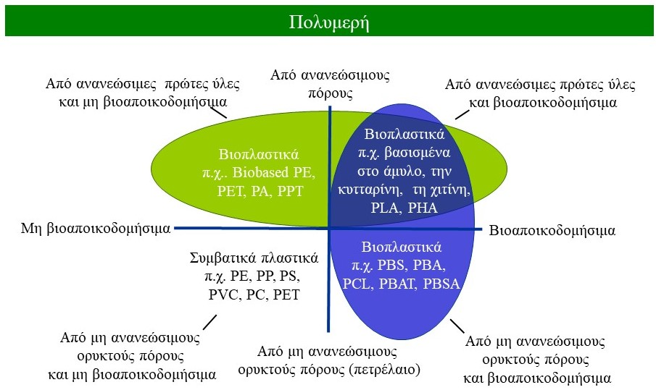

Εικόνα 1. Ταξινόμηση των πολυμερών με βάση την προέλευση και τη δυνατότητα βιοαποιοδόμησης.

η σορβιτόλη και η γλυκερόλη [12]. Ο πολυ(2,5-φουρανοδικαρβοξυλικός αιθυλενεστέρας) (PEF) αποτελεί τυπικό παράδειγμα ενός νέου και πολλά υποσχόμενου πολυεστέρα από βιομάζα. Τέλος, ιδιαίτερο ενδιαφέρον παρουσιάζει η παραγωγή πολυμερών από μικροοργανισμούς ή από φυτά, για παράδειγμα ο πολυ(β-υδροξυβουτυρικός εστέρας) (PHB) που παράγεται από μικροοργανισμούς. Το PHB μάλιστα ανήκει στα βιοαποικοδήσιμα πολυμερή, όπως και το πολυ(γαλακτικό οξύ) (PLA) και άλλα, που είναι σημαντικά βιώσιμα πλαστικά με ιδιαίτερα πλεονεκτήματα αν ληφθεί υπόψιν και το τέλος του κύκλου ζωή τους.
Από τα φυσικά πολυμερή η κυτταρίνη, η χιτίνη και η λιγνίνη είναι αυτά που παράγονται με τους μεγαλύτερους ετήσιους ρυθμούς. Η λιγνίνη και η χιτίνη δεν έχουν σήερα εφαρμογές ως πολυμερή, ενώ το άμυλο και η κυτταρίνη χρειάζονται μετατροπή για να χρησιμοποιθούν ως θερμοπλαστικά, π.χ. το θερμοπλαστικό άμυλο παράγεται με προσθήκη παστικοποιητών οπω το νερό και η γλυκερίνη. Επίσης χρησιμοποιούνται μίγματα θερμοπλαστικού αμύλου (TPS) και βιοαποικοδομήσιμων πολυεστέρων ή TPS/PE και TPS/PP για σακούλες ή συσκευασίες. Η κυτταρίνη όπως και το άμυλο διασπάται πριν την τήξη. Έτσι, γίνεται χημική τροποποίηση, π.χ. ως θερμοπλατικό χρησιμοποιείται η οξική κυταρρίνη.
Ολιγομερή όπως ταννίνες και μακρομονομερή όπως τα τριγλυκερίδια είναι άφθονα στο φυτικό βασίλειο. Οι τανίνες είναι φυσικές φαινολικές ενώσεις που υπάρχουν σε πολλά είδη δέντρων. Βρίσκονται ως επί το πλείστον στους φλοιούς τους. Η παραδοσιακή τους χρήση είναι στην κατασκευή δερμάτων, όμως έχει επεκταθεί και σε άλλες εφαρμογές όπως οι κόλλες. Τα τριγλυκερίδια μπορούν να χρησιμοποιηθούν για παραγωγή εποξειδωμένων ελαίων για ρητίνες, επιχρίσματα και χρώματα. Από καστορέλαιο μπορούν να παραχθούν πολυαμίδια, όπως nylon 11 ή 6,10. Με μετεστεροποίηση των τριγλυκεριδίων παράγονται εστέρες λιπαρών οξέων που μπορούν να πολυμεριστούν καθώς φέρουν διπλούς δεσμούς προς πολυμερή με ιδιότητες ενδιάμεσες των πολυολεφινών και των πολυεστέρων [13]. Ιδιαίτερη δυναμική παρουσιάζει η περίπτωση της μετατροπής των αλκενίων σε α,ω-διεστέρες ή α,ω-διόλες που μπορούν να πολυμεριστούν προς πράσινους πολυεστέρες ή πολυαμίδια [14].
Τα τερπένια και τα τερπενοειδή είναι συστατικά των αιθερίων ελαίων που παράγονται από φυτά που φέρουν μία μονάδα ισοπρενίου στις χημικές δομές τους. Το πιο γνωστό πολυτερπένιο είναι το φυσικό ελαστικό. Όμως και άλλα τερπένια μελετώνται ως μονομερή για ελαστομερή και επιχρίσματα.
Η ετήσια παραγωγή πολυσακχαριτών στη φύση υπερβαίνει τους 150 δισεκατομμύρια τόνους, με τους ανθρώπους που καταναλώνουν μόνο το 1% αυτού του όγκου. Για την παραγωγή συνθετικών πολυμερών, οι πολυσακχαρίτες διαχωρίζονται και με αποπολυμερισμένο λαμβάνονται μονοσακχαρίτες, πεντόζες καιεξόζες. Το πιο άφθονο είναι η γλυκόζη η οποία μετασχηματίζεται σε μονομερή όπως το γαλακτικό οξύ ή το ηλεκτρικό οξύ, τα οποία πολυμερίζονται απευθείας ή αντιδρούν περαιτέρω για την παραγωγή άλλων μονομερών.
Σήμερα ο πιο σημαντικός πολυεστέρας από ανανεώσιμους πόρους είναι το πολυ(γαλακτικό οξύ) (PLA), το οποίο έχει το πλεονέκτημα ότι είναι βιοαποικοδομήσιμο. Στον πίνακα φαίνεται ότι ο χρόνος βιοαποικοδόμησης φιλμ PLA είναι ασύγκριτα μικρότερος από άλλα πολυμερή, π.χ. φιάλες αναψυκτικών PET. Παράγεται με πολυσυμπύκνωση γαλακτικού οξέος ή με διάνοιξη δακτυλίου από το λακτίδιο [15]. Το γαλατικό οξύ εμφανίζει στερεοϊσομέρεια κάτι που επηρεάζει και τις ιδιότητες του πολυμερούς [16]. Η παρουσία D-LA μειώνει την κρυσταλλικότητα του πολυμερούς. Εμπορικά είναι διαθέσιμο κυρίως από τη NatureWorks.

Πίνακας 1. Χρόνοι βιοαποικοδόμησης στη φύση για διάφορα υλικά κοινής χρήσης.

Προϊόν | Χρόνος βιοαποικοδόμησης
Γυάλινο μπουκάλι | 1.000.000 έτη
Πλαστικό μπουκάλι αναψυκτικού (ΡΕΤ) | 450 έτη
Αλουμινένιο κουτί | 80-200 έτη
Ποτήρι από αφρισμένο πλαστικό (PS) | 50 έτη
Επικασσιτερωμένο κουτί κονσέρβας | 50 έτη
Δέρμα | 50 έτη
Nylon ύφασμα | 30-40 έτη
Πλαστική συσκευασία τροφίμων (PΡ) | 20-30 έτη
Πλαστική σακούλα (PE) | 10-20 χρόνια
Μάλλινη κάλτσα | 1-5 έτη
Βιοαποικοδομήσιμο πλαστικό φιλμ (PLA) | 3-6 μήνες
Συσκευασία γάλακτος από χαρτόνι | 3 μήνες
Φλούδα πορτοκαλιού | 2-5 εβδομάδες

Οι πολυ(υδροξυ-αλκανοϊκοί εστέρες) (PHA) είναι φυσικά πολυμερή, βιοσυμβατά και βιοαποικοδομήσιμα. Παράγονται από βακτηριακή ζύμωση. Το πιο απλό και σημαντικό πολυμερές της οικογένειας, ο πολύ(3-υδροξυ βουτυρικός εστέρας), έχει υψηλή κρυσταλλικότητα και μηχνικές ιδιότητες συγκρίσιμες με εκείνες του PE και PP. Τα υλικά αυτά ωστόσο παραμένου ακριβά.
Ο πολυ(ηλεκτρικός βουτυλενεστέρας) (PBS) είναι βιοαποικοδομήσιμος πολυεστέρας που παράγεται με πολυσυμπύκνωση ηλεκτρικού οξέος και 1,4-βουτανοδιόλης και έχει μηχανικές ιδιότητες παρόμοιες με εκείνες των ΡΕ και ΡΡ.
Πέρα από τα βιοαποικοδομήσιμα πολυμερή, σήμερα υπάρχει αύξηση στην παραγωγή βιο-ΡΕΤ κυρίως για φιάλες αναψυκτικών, όπως και του βιο-ΡΕ. Το ΡΕ είναι πιο σημαντικό από άποψη όγκου παραγωγής πολυμερές και ως σήμερα παράγεται από αιθυλένιο από το πετρέλαιο. Αιθυλένιο πλέον μπορεί να παραχθεί και από βιοαιθανόλη. Ο πολυ(τερεφθαλικός αιθυλενεστέρας) (ΡΕΤ) παράγεται από αιθυλενογλυκόλη (EG) και τερεφθαλικό οξύ (ΤΡΑ) που παράγονται από πετρέλαιο [17]. Σήμερα η παραγωγή αιθυλενογλυκόλης γίνεται και από ανανεώσιμους πόρους. Από το 2009 παράγεται από την Coca Cola το PlantBottle, μία φιάλη αναψυκτικού από βιο-PET (20% από βιομάζα). Ωστόσο, πλέον έχει καταστεί δυνατή και η παραγωγή ΤΡΑ από βιομάζα, οπότε από το 2020 αναμένεται παραγωγή φιαλών από 100% βιο-ΡΕΤ από την Coca Cola [18, 19]. Εναλλακτικά, για παραγωγή φιαλών μπορεί να χρησιμοποιηθεί πλέον και ένας νέος πολυεστέρας 100 % από βιομάζα, ο πολυ(2,5-φουρανοδικαρβοξυλικός αιθυλενεστέρας) (PEF) [20]. PEF Μάλιστα, το νέο υλικό έχει πολύ μικρότερη διαπερατότητα από αέρια και συγκεκριμένα CO₂, ένα μεγάλο πλεονέκτημα καθώς επιτυγχάνεται μεγάλη αύξηση της διάρκειας ζωής του αναψυκτικού. Το PEF είναι ο πιο γνωστός και μελετημένος πολυεστέρας που παράγεται από 2,5-φουρανοδικρβοξυλικό οξύ, το οποίο συγκαταλλέγεται μεταξύ των 12 πιο σημαντικών μονομερών από βιομάζα (Εικόνα 2) [21, 22].
Η σύνθεση του FDCA είναι εφαρμογή των αρχών της πράσινης χημείας (οικονομία ατόμων, μείωση στην κατανάλωση ενέργειας και στις εκπομπές CO₂) [23]. Η ομάδα μας ασχολείται ερευνητικά με τους πολυεστέρες του 2,5-φουρανοδικρβοξυλικού οξέος όπως το ΡEF [24, 25, 26].
Στην εικόνα 3 φαίνονται τα θερμογράμματα DSC κατά τη θέρμανση με διάφορους ρυθμούς για άμορφο ΡEF και κατά τη θέρμανση μετά από ισόθερμη κρυστάλλωση σε διαφορετικές θερμοκρασίες. Το ΡEF κρυσταλλώνεται αργά, τόσο κατά την ψύξη όσο και κατά τη θέρμανση [27]. Επίσης δίνει πολλαπλές τήξεις κατά τη θέρμανση μετά από ισόθερμη κρυστάλλωση. Αυτό οφείλεται στην αλληλουχία διεργασιών μερικής τήξης, ανακρυστάλλωσης και τελικής τήξης. Ακόμη, μελετήθηκε η κρυστάλλωση του ΡEF με ακτίνες-Χ μετά από κρυστάλλωση σε διαφορετικές θερμοκρασίες (Εικόνα 4). Βρέθηκε ότι πάνω από τους 170ºC,σχηματίζεται ία τελειόττερη κρυσταλλική δομή.
Επίσης, κατά την κρυστάλλωση από διάλυμα σε τριφθοροοξικό οξύ παρατηρήθηκε διαφορετική κρυσταλλική μορφή (β), σε σχέση με εκείνη που παρατηρείται κατά την κρυστάλλωση από το τήγμα (α) [28]. Η έρευνα πάνω στους πολυ(2,5-φουρανοδικαρβοξυλικούς αλκυλενεστέρες) συνεχίζεται, καθώς τα υλικά αυτά έχουν μία καλή δυναμική για εισαγωγή στην αγορά των θερμοπλαστικών πολυεστέρων, ως υλικά συακευασίας τροφίμων λόγω της χαμηλής διαπερατότητας από αέρια και των καλών μηχανικών ιδιοτήτων.

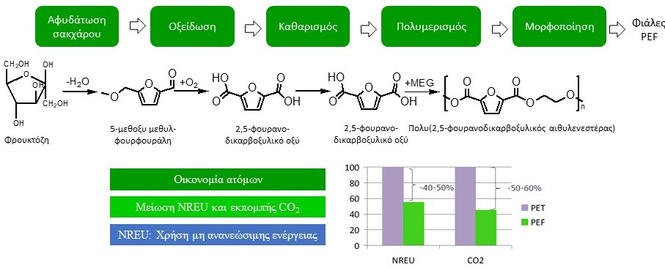
Εικόνα 2. Παραγωγή ΡEF από βιομάζα (φρουκτόζη).

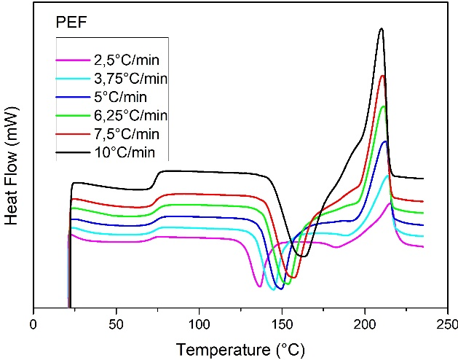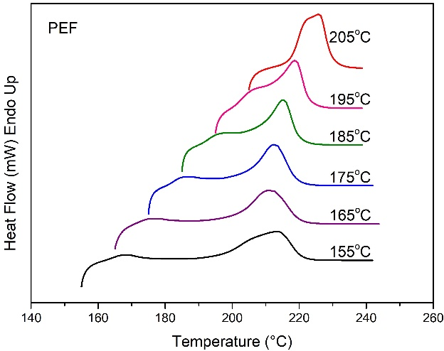

Εικόνα 3. Θερμογράμματα DSC κατά τη θέρμανση άμορφου ΡEF με διαφορετικούς ρυθμούς (αριστερά) και κατά τη θέρμανση με 20ºC/min μετά από ισοθερμη κρυστάλλωση σε διαφορετικές θερμοκρασίες (δεξιά).
Εικόνα 4. Διαγράμματα ακτίνων-Χ για το ΡEF μετά από ισόθερμη κρυστάλλωση σε διαφορετικές θερμοκρασίες.

Συμπεράσματα

Τα πολυμερή από ανανεώσιμους πόρους αναμένεται να παίξουν έναν ιδιαίτερα σημαντικό ρόλο στη λεγόμενη βιο-οικονομία τα επόμενα χρόνια. Ως υλικά προσφέρουν σημαντικά νέα πλεονεκτήματα. Ο πολυ(2,5-φουρανοδικαρβοξυλικός αιθυλενεστέρας) (ΡEF) είναι ένα παράδειγμα νέου πολυμερούς από ανανεώσιμους πόρους που αναμένεται να αντικαταστήσει ή τουλάχιστον να ανταγωνιστεί τον πολυ(τερεφθαλικό αιθυλενετέρα), που σήμερα κατέχει κυρίαρχο ρόλο στην αγορά θερμοπλαστικών πολυεστέρων και των υλικών συσκευασίας. Εμφανίζει αργή κρυτάλλωση και πολυμορφισμό. Η υψηλή θερμοκρασία υαλώδους μετάβασης του ΡEF είναι ένα ακόμη πλεονέκτημα του πολυμερούς.

Βιβλιογραφία

- J.D. Badia, O. Gil-Castell, A. Ribes-Greus, Long-term properties and end-of-life of polymers from renewable resources Polymer Degradation and Stability 2017, 137, 35-57.
- D. K. Schneiderman, M. A. Hillmyer, 50th Anniversary Perspective: There Is a Great Future in Sustainable Polymers, Macromolecules, 2017, 50 (10), 3733–3749.
- X. Feng, A. J. East, W. B. Hammond, Yi Zhang and M. Jaffe, Overview of advances in sugar-based Polymers, Polym. Adv. Technol. 2011, 22 139–150.
- D. Zhang, M. J. Dumont, Advances in Polymer Precursors and Bio-Based Polymers Synthesized from 5-Hydroxymethylfurfural, J. Polym. Sci. Polym. Chem. 2017, 55, 1478–1492.
- H. Storz, K.-D. Vorlop,Bio-based plastics: status, challenges and trends, Appl Agric Forestry Res · 2013, 4 (63), 321-332.
- http://www.plasticseurope.org/documents/document/20131014095824-final_plastics_the_facts_2013_published_october2013.pdf
- A. Gandini, Polymers from Renewable Resources: A Challenge for the Future of Macromolecular Materials, Macromolecules, 2008, 41 (24), 9491–9504.
- R. Mulhaupt Green Polymer Chemistry and Bio-based Plastics: Dreams and Reality, Macromol. Chem. Phys. 2013, 214, 159−174.
- M. Cokoja, C. Bruckmeier, B. Rieger, W. A. Herrmann, F. E. Kuhn, Transformation of Carbon Dioxide with Homogeneous Transition-Metal Catalysts: A Molecular Solution to a Global Challenge? Angew. Chem. Int. Ed. 2011, 50, 8510 – 8537.
- B. M. Upto, A. M. Kasko, Strategies for the Conversion of Lignin to High-Value Polymeric Materials: Review and Perspective, Chem. Rev. 2016, 116, 2275−2306.
- F. H. Isikgor, C. R. Becer, Polym. Lignocellulosic biomass: a sustainable platform for the production of bio-based chemicals and polymers, Chem., 2015, 6, 4497–4559.
- K. M. Zia, A. Noreen, M. Zuber, S. Tabasum, M. Mujahid, Recent developments and future prospects on bio-based polyesters derived from renewable resources: A review, International Journal of Biological Macromolecules 2016, 82, 1028–1040.
- U. Biermann, U. Bornscheuer, M. A. R. Meier, Jurgen O. Metzger, and Hans J. Schafer, Oils and Fats as Renewable Raw Materials in Chemistry, Angew. Chem. Int. Ed. 2011, 50, 3854 – 3871.
- C. Zhang, T. F. Garrison, S. A. Madbouly, M. R. Kessler, Recent advances in vegetable oil-based polymers and their composites, Progress in Polymer Science, 2017, 71, 91-143.
- S. Kobayashi, Green polymer chemistry: new methods of polymer synthesis using renewable starting materials, Struct Chem (2017) 28:461–474.
- Christophe M. Thomas and Jean-Francois Lutz, Precision Synthesis of Biodegradable Polymers, Angew. Chem. Int. Ed. 2011, 50, 9244 – 9246.
- Stephen A. Miller, Sustainable Polymers: Opportunities for the Next Decade, ACS Macro Lett. 2013, 2, 550−554.
- Jifeng Pang, Mingyuan Zheng, Ruiyan Sun, Aiqin Wang, Xiaodong Wang and Tao Zhang, Synthesis of ethylene glycol and terephthalic acid from biomass for producing PET, Green Chem., 2016, 18, 342–359.
- Maria Barbara Banella, Claudio Gioia, Micaela Vannini, Martino Colonna, Annamaria Celli, and Alessandro Gandini,A Sustainable Route to a Terephthalic Acid Precursor, ChemSusChem 2016, 9, 942 – 945.
- Synthesis of Furandicarboxylic Acid Esters From Nonfood Feedstocks Without Concomitant Levulinic Acid Formation, Frits van der Klis, Jacco van Haveren, Daan S. van Es, and Johannes H. Bitter, ChemSusChem 2017, 10, 1460– 1468.
- Carla Vilela, Andreia F. Sousa, Ana C. Fonseca, Armenio C. Serra, Jorge F. J. Coelho, Carmen S. R. Freire and Armando J. D. Silvestre,The quest for sustainable polyesters – insights into the future, Polymer Chemistry, 2014, 5(9), 3119-3141.
- Andreia F. Sousa,b Carla Vilela, Ana C. Fonseca, Marina Matos, Carmen S. R. Freire, Gert-Jan M. Gruter, Jorge F. J. Coelho and Armando J. D. Silvestre,Biobased polyesters and other polymers from 2,5-furandicarboxylic acid: a tribute to furan excellency, Polym. Chem., 2015, 6, 5961-5983.
- Aanindeeta Banerjee, Graham R. Dick, Tatsuhiko Yoshino, Matthew W. Kanan, Carbon dioxide utilization via carbonate-promoted C–H carboxylation, NATURE 2016, 531, 215-219.
- George Z. Papageorgiou, Vasilios Tsanaktsis and Dimitrios N. BikiSynthesis of poly(ethylene furandicarboxylate) polyester using monomers derived from renewable resources: thermal behavior comparison with PET and PEN, aris, Phys. Chem. Chem. Phys., 2014, 16, 7946—7958.
- Zoe Terzopoulou, Vasilios Tsanaktsis, Dimitrios N. Bikiaris, Stylianos Exarhopoulos, Dimitrios G. Papageorgiou and George Z. Papageorgiou, Biobased poly(ethylene furanoate-co-ethylene succinate) copolyesters: solid state structure, melting point depression and biodegradability, RSC Adv., 2016, 6, 84003–84015.
- Nadia Lotti, Andrea Munari, Matteo Gigli, Massimo Gazzano, Vasilios Tsanaktsis, Dimitrios N. Bikiaris, George Z. Papageorgiou, Thermal and structural response of in situ prepared biobased poly(ethylene 2,5-furan dicarboxylate) nanocomposites, Polymer 2016, 103, 288-298.
- George Z. Papageorgiou, Dimitrios G. Papageorgiou, Zoi Terzopoulou, Dimitrios N. Bikiaris, Production of bio-based 2,5-furan dicarboxylate polyesters: Recent progress and critical aspects in their synthesis and thermal properties, European Polymer Journal 83 (2016) 202–229.
- Vasilios Tsanaktsis, Dimitrios G. Papageorgiou, Stylianos Exarhopoulos, Dimitrios N. Bikiaris and George Z. Papageorgiou, Crystallization and Polymorphism of Poly(ethylene furanoate) Cryst. Growth Des., 2015, 15 (11), 5505–5512.

POLYMERIC MATERIALS FROM RENEWABLE RESOURCES CURRENT STATUS AND PERSPECTIVES
Niki Poulopoulou¹, Helen Tzioli¹, Dimitra Smyrnioti¹, Aggeliki Katsaiti¹, Maria Stournara¹, Irene Tsetsou¹, George Z. Papageorgiou¹
¹Department of Chemistry, University of Ioannina, 45110 Ioannina, Greece

Polymeric materials from renewable resources, such as naturally occurring polymers, were among the first materials used by men. Some natural materials, for example casein, natural rubber, as well as cellulose, were modified to arrive to useful polymeric materials in the 19th century. Over the past few decades, the production of plastics showed an amazing increase. However, concerns regarding depletion of fossil resources, environmental issues, and government policies, have led to an increasing interest in the development of sustainable, safe and environmentally friendly plastics from renewable resources.
In general, three strategies can be reported towards renewable plastics. The first one is related with the biorefinery concept, since green monomers are produced from biomass, to be used in polymer syntheses.
The second strategy is that of isolation of renewable polymers or monomers from natural biopolymers. Carbohydrates such as cellulose, lignin, starch, terpenes, proteins, chitosan, and also biopolyesters can be chemically modified. Researchers attempt to synthesize traditional monomers and platform chemicals from renewable resources. For example, ethylene, propylene, as well as butadiene can be produced from bioethanol. Several diols including ethylene glycol, 1,3-propanediol, 1,4-butanediol, and also polyols, diacids, etc., are also included. In this way, traditional polymers, are considered biobased materials. This is the case for polyethylene (PE), polypropylene (PP) or poly(ethylene terephthalate) (PET). However, new biobased sustainable plastics of specific importance can be produced. Glycolic, 3-hydroxypropionic, lactic, succinic, itaconic, muconic, adipic, levulinic, vanillic and 2,5-furandicarboxylic acids, are among organic acid monomers from renewable resources. On the other hand, isosorbide, xylitol, sorbitol, glycerol can be derived from sugars as alcohol monomers for polymer synthesis.
A typical example of a nove and most promising biobased polyester is that of poly(ethylene 2,5-furandicarboxylate) (PEF), which is considered to be the fully biobased alternative to PET for food packaging. Poly(β-hydroxybutyrate) (PHB), poly(lactic acid) (PLA), and other biodegradable polymers, are among sustainable polymers with special importance, especially due to the end of their life cycle.
Besides those reported above, there is also another strategy towards renewable polymers, that of polymerizing carbon dioxide. Non-isocyanate polyurethanes and polypropylene carbonate can be obtained.
Finally, of importance are also blends, applications, reuse and life cycle of sustainable polymers, as well as the applications of additives or reinforcing agents from renewable resources.
In this work, basic aspects of sustainable polymers from renewable resources are revised.

